天津浩脉项目下载说明

杨金林

2017年3月25日星期六

1. 硬件连接

核心板插入下载底板，只需要用编程器的usb供电，两个板子的连接如下图：

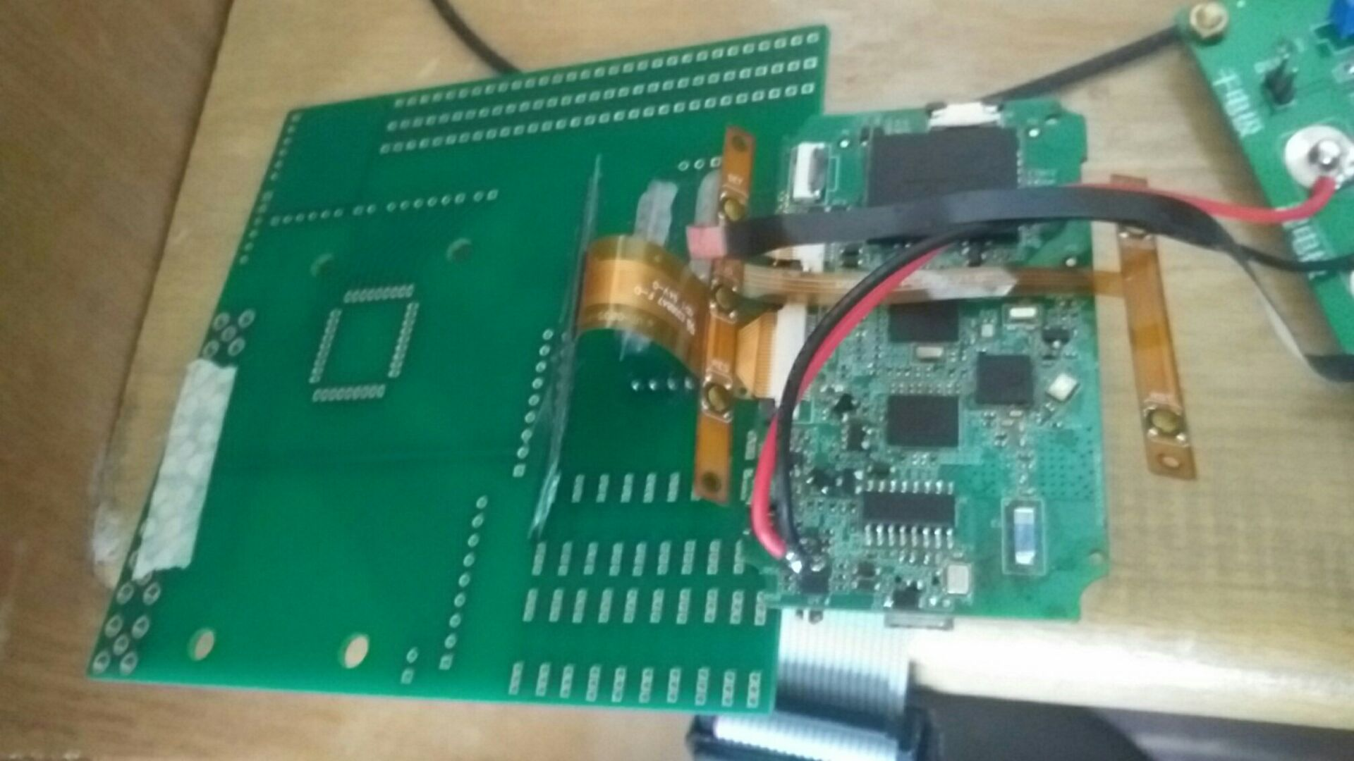

图 1 编程硬件设置

1. 工程中器件的选择

Keil v5中器件选freescale的MK64FN；如下图

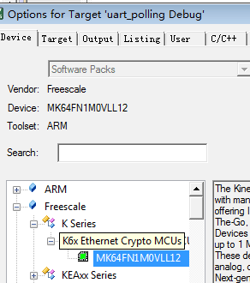

图 2 器件选择

如果选NXP的MK24FN…12，最后下载的时候有问题如下图：

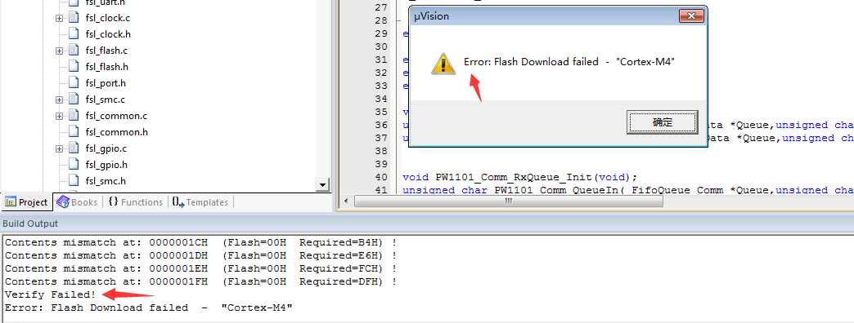

图 3 器件选MK24出现的错误

虽然板子上焊接的是MK24，但是编程上选择还是用MK64。用的keil版本是5.14；而用keil5.16版本，freescale有K20的器件库MK24，5.16版本，除了K10，freescale的其他版本还没有并入nxp。

所以，有必要装一个keil最新版本。

1. 下载中的编程器选项：Jlink之SW方式

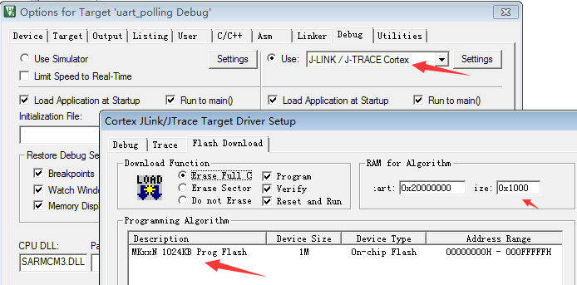

图 4 Flash设置

当然，utilities里面也要改为jlink方式（修改器件之后，keil把usb调试方式改为默认的ulink了）。